Муниципальное автономное
дошкольное образовательное учреждение
«Детский сад №6 города Шимановска»

Рабочая программа кружка
«Палитра красок»

Возраст детей: 2 - 4 лет
2018-2019 учебный год.

Воспитатель:
Петренко Ю.А.

г. Шимановск 2018 г.
СОДЕРЖАНИЕ:
№ | Содержание | Стр.
1. | Пояснительная записка | 2
2. | Педагогическая целесообразность | 4
3. | Цель программы | 4
4. | Задачи программы | 4
5. | Принципы программы | 5
6. | Методы обучения | 5
7. | Работа с родителями | 5
8. | Режим работы кружка | 6
9. | Здоровьесберегающие технологии | 6
10. | Нетрадиционные техники рисования | 6
11. | Используемые материалы | 8
12. | Предполагаемые навыки и умения детей к концу года | 9
13. | Формы отчётности | 10
14. | Структура занятий кружка | 11
15. | Календарно – тематическое планирование | 12
16. | Список используемой литературы | 18
17. | Литература для детей и родителей | 19

Пояснительная записка
Дошкольный возраст – фундамент общего развития ребенка, стартовый период всех высоких человеческих начал. Именно в этом возрасте закладываются основы всестороннего, гармонического развития ребенка.
Изобразительное творчество – специфическая детская активность, направленная на эстетическое освоение мира посредством изобразительного искусства, наиболее доступный вид познания мира ребенком. Наиболее характерная черта эстетического отношения маленького ребенка – непосредственность заинтересованного оценивающего «Я» от любой объективной ситуации; неотделимость эмоций от процессов восприятия, мышления и воображения. Мы можем утверждать, что художественное творчество оказывает самое непосредственное влияние на развитие эстетического отношения детей к действительности.
Способность к творчеству – отличительная черта человека, благодаря которой он может жить в единстве с природой, создавать, не нанося вреда, преумножать, не разрушая.
Психологи и педагоги пришли к выводу, что раннее развитие способности к творчеству, уже в дошкольном детстве – залог будущих успехов.
Желание творить – внутренняя потребность ребенка, она возникает у него самостоятельно и отличается чрезвычайной искренностью. Мы, взрослые, должны помочь ребенку открыть в себе художника, развить способности, которые помогут ему стать личностью. Творческая личность – это достояние всего общества.
Рисование является одним из важнейших средств познания мира и развития знаний эстетического воспитания, так как оно связано с самостоятельной практической и творческой деятельностью ребенка. В процессе рисования у ребенка совершенствуются наблюдательность и эстетическое восприятие, художественный вкус и творческие способности. Рисуя, ребенок формирует и развивает у себя определенные способности: зрительную оценку формы, ориентирование в пространстве, чувство цвета. Также развиваются специальные умения и навыки: координация глаза и руки, владение кистью руки.
Систематическое овладение всеми необходимыми средствами и способами деятельности обеспечивает детям радость творчества и их всестороннее развитие (эстетическое, интеллектуальное, нравственно-трудовое, физическое).
Работы отечественных и зарубежных специалистов свидетельствуют, что художественно – творческая деятельность выполняет терапевтическую функцию, отвлекая детей от грустных, печальных событий, обид, снимая нервное напряжение, страхи. Вызывает радостное, приподнятое настроение, обеспечивает положительное эмоциональное состояние каждого ребенка.
Развитию творческих способностей дошкольника уделяется достаточное внимание в таких комплексных программах, как: «Детство», «Радуга», «Истоки» «Развитие» и др. авторы программ нового поколения предлагают, через раздел художественно – эстетического воспитания, знакомить детей с традиционными способами рисования. Развивая, таким образом, творческие способности ребенка.
Несформированность графических навыков и умений мешает ребенку выражать в рисунках задуманное, адекватно изображать предметы объективного мира и затрудняет развитие познания и эстетического восприятия. Так, сложной для детей дошкольников является методика изображения предметов тонкими линиями. Линия несет вполне конкретную художественную нагрузку и должна быть нарисована достаточно профессионально, что не удается детям в силу их возрастных особенностей. Предметы получаются не узнаваемыми, далекими от реальности.
Изобразительное же искусство располагает многообразием материалов и техник. Зачастую ребенку недостаточно привычных, традиционных способов и средств, чтобы выразить свои фантазии.
Проанализировав авторские разработки, различные материалы, а также передовой опыт работы с детьми, накопленный на современном этапе отечественными и зарубежными педагогами-практиками, я заинтересовалась возможностью применения нетрадиционных приемов изодеятельности в работе с дошкольниками для развития воображения, творческого мышления и творческой активности. Нетрадиционные техники рисования демонстрируют необычные сочетания материалов и инструментов. Несомненно, достоинством таких техник является универсальность их использования. Технология их выполнения интересна и доступна как взрослому, так и ребенку.
Именно поэтому, нетрадиционные методики очень привлекательны для детей, так как они открывают большие возможности выражения собственных фантазий, желаний и самовыражению в целом.

Актуальность программы обусловлена тем, что происходит сближение содержания программы с требованиями жизни. В настоящее время возникает необходимость в новых подходах к преподаванию эстетических искусств, способных решать современные задачи творческого восприятия и развития личности в целом. В системе эстетического творческого особая роль принадлежит изобразительному искусству. Умение видеть и понимать красоту окружающего мира способствует воспитанию культуры чувств, развитию художественно-эстетического вкуса, трудовой и творческой активности, воспитывает целеустремленность, усидчивость, чувство взаимопомощи, дает возможность творческой самореализации личности. Программа направлена на то, чтобы через искусство приобщить детей к творчеству. Дети знакомятся с разнообразием нетрадиционных способов рисования, их особенностями, многообразием материалов, используемых в рисовании, учатся на основе полученных знаний создавать свои рисунки. Таким образом, развивается творческая личность, способная применять свои знания и умения в различных ситуациях.

Практическая значимость программы
Нетрадиционный подход к выполнению изображения дает толчок развитию детского интеллекта, подталкивает творческую активность ребенка, учит нестандартно мыслить. Возникают новые идеи, связанные с комбинациями разных материалов, ребенок начинает экспериментировать, творить.
Рисование нетрадиционными способами, увлекательная, завораживающая деятельность. Это огромная возможность для детей думать, пробовать, искать, экспериментировать, а самое главное, самовыражаться.
Нетрадиционные техники рисования - это настоящее пламя творчества, это толчок к развитию воображения, проявлению самостоятельности, инициативы, выражения индивидуальности
Путь в творчество имеет для них множество дорог, известных и пока неизвестных. Творчество для детей это отражение душевной работы. Чувства, разум, глаза и руки – инструменты души. Творческий процесс — это настоящее чудо. «В творчестве нет правильного пути, нет неправильного пути, есть только свой собственный путь».

Педагогическая целесообразность
Из многолетнего опыта работы с детьми по развитию художественно творческих способностей в рисовании стало понятно, что стандартных наборов изобразительных материалов и способов передачи информации недостаточно для современных детей, так как уровень умственного развития и потенциал нового поколения стал намного выше. В связи с этим, нетрадиционные техники рисования дают толчок к развитию детского интеллекта, активизируют творческую активность детей, учат мыслить нестандартно.
Важное условие развития ребенка – не только оригинальное задание, но и использование нетрадиционного бросового материала и нестандартных изотехнологий.
Проведение занятий с использованием нетрадиционных техник по этой программе:
Развивает уверенность в своих силах. Способствует снятию детских страхов. Учит детей свободно выражать свой замысел. Побуждает детей к творческим поискам и решениям. Учит детей работать с разнообразными художественными, природными и бросовыми материалами. Развивает мелкую моторику рук. Развивает творческие способности, воображение и полёт фантазии. Во время работы дети получают эстетическое удовольствие. Воспитывается уверенность в своих творческих возможностях, через использование различных изотехник.

Новизной и отличительной особенностью программы «Палитра красок» по нетрадиционным техникам рисования является то, что она имеет инновационный характер. В системе работы используются нетрадиционные методы и способы развития детского художественного творчества. Используются самодельные инструменты, природные и бросовые для нетрадиционного рисования. Нетрадиционное рисование доставляет детям множество положительных эмоций, раскрывает возможность использования хорошо знакомых им бытовых предметов в качестве оригинальных художественных материалов, удивляет своей непредсказуемостью.

Цель программы:
Изучить процесс развития творческих способностей детей средствами нетрадиционных техник рисования
Формировать эстетическое отношение к окружающей действительности на основе ознакомления с нетрадиционными техниками рисования.
Расширять представления о многообразии нетрадиционных техник рисования.
Совершенствовать технические умения и навыки рисования
Опираясь на интегрированный подход, содействовать развитию инициативы, выдумки и творчества детей в атмосфере эстетических переживаний и увлеченности, совместного творчества взрослого и ребенка, через различные виды изобразительной и прикладной деятельности.

Задачи программы
Развивающие:
— Формировать творческое мышление, устойчивый интерес к художественной деятельности;
__Развивать художественный вкус, фантазию, изобретательность, пространственное воображение.
— Формировать умения и навыки, необходимые для создания творческих работ.
— Развивать желание экспериментировать, проявляя яркие познавательные чувства: удивление, сомнение, радость от узнавания нового.
Образовательные:
— Закреплять и обогащать знания детей о разных видах художественного творчества.
__Знакомить детей различными видами изобразительной деятельности, многообразием художественных материалов и приёмами работы с ними, закреплять приобретённые умения и навыки и показывать детям широту их возможного применения.
Воспитательные:
— Воспитывать трудолюбие и желание добиваться успеха собственным трудом.
— Воспитывать внимание, аккуратность, целеустремлённость, творческую
самореализацию.

Принципы программы

1. Систематичности и последовательности (знания преподносятся в системе, с опорой на ранее изученный материал).
2. Наглядности (познание дошкольников нуждается в наглядном подтверждении).
3. Доступности (познание происходит от легкого к трудному, от известного к неизвестному, от простого к сложному).
4. Личностно-ориентированного подхода (знания подаются с учетом индивидуальных и возрастных особенностей детей).
5. Связи теории с практикой (знания полученные детьми из книг и бесед подтверждаются практикой, применяются в играх и повседневной жизни).
6. Сознательности и активности (максимально часто используется вопрос «Почему?», чтобы научить детей активно мыслить, устанавливать причинно-следственные связи).
7. Творчества и самостоятельности (не делать за них то, что они могут сделать самостоятельно, не сдерживать инициативы детей).

В работе используются следующие методы обучения:

1. Наглядный (показ образцов, схем, демонстрация наглядного пособия).
2. Словесный (беседы, рассказ, объяснение).
3. Практические упражнения.
4. Стимулирующий метод (похвала, одобрение, благодарность, поощрение).

Работа с родителями

Предусматривает регулярное индивидуальное консультирование, проведение родительских собраний, совместное выполнение работ родителей и детей с целью ознакомления родителей с особенностями нетрадиционной техник рисования. Разработан цикл консультаций по темам: «Не бойтесь экспериментировать!», «Необычными вещами мы рисуем без труда», «Нетрадиционные техники рисования в детском саду и их роль в развитии детей дошкольного возраста», «Первые шаги в искусство», "Волшебное рисование".
Режим работы кружка:
Занятия будут проводиться 1 раз в две недели и длиться 15 минут. В программе представлены 18 занятий, рассчитанных на учебный год. (с1 сентября по 31 мая).

Здоровьесберегающие технологии
• Дыхательная гимнастика
• Артикуляционная гимнастика
• Пальчиковые игры со словами
• Гимнастика для глаз
• Физкультминутка, динамические паузы
Нетрадиционные техники рисования:
I. Рисование ладошкой
Способ рисования: На ладонь ребенка наносится специальная краска. Затем ребенок учится технике печатания ладошкой и дополняет свое изображение деталями.
Задачи:
- обучение новым приемам рисования и развития умения экспериментировать;
- органично чувствовать изобразительный материал, его свойства - вязкость, бархатистость, яркость красочного слоя;
- осознавать чувство ритма, как изобразительно-выразительное средство;
- развитие мелкой моторики рук.
II. Рисование пальчиками
Способ рисования: Ребенок окунает пальчики в краску и учится рисовать, распределяя отпечатки по всему листу. Это могут быть короткие линии, точки или предметы.
Задачи:
- учить рисованию пальчиками, распределяя отпечатки по всему листу;
- учить рисовать пальцами короткие линии, точки и предметы;
- развитие мелкой моторики рук.
III. Оттиск поролоном или скомканной бумагой
Способ рисования: Поролоновый тампон (или скомканная бумага) окунается в краску. Дети учатся проводить поролоном короткие прямые линии, рисовать различные формы, учатся ставить отпечатки поролоном или скомканной бумагой на силуэте предмета.
Задачи:
- развивать чувство фактурности, объемности при рисовании животных, птиц, деревьев;
- развивать творческие способности;
- формировать чувство ритма.
IV. Рисование методом тычка (сухой кистью, ватной палочкой)
Способ рисования: На сухую кисть или ватную палочку наносится краска. Методом «тычка» дети рисуют различные формы, силуэты и целые композиции.
Задачи:
- познакомить и закрепить технику рисования «тычком»;
- развитие творческого воображения детей при рисовании узоров, цветов, снега;
- развитие творческих способностей;
- формировать чувство ритма и композиции при украшении обоев, одежды и различных росписей (дымковская, хохломская роспись), или изобразить произвольный силуэт предмета, состоящего из одинаковых элементов.
V. Распыление краски на лист бумаги
Способ рисования: На ворс щётки или кисти для клея нанести краску, направлять её на лист бумаги (на расстоянии 10 см.) и резкими движениями пальца свободной руки о ворс (от листа бумаги к себе) распылять краску.
Сложность техники: Из-за слабой моторики рук дети быстро утомляются, необходима разминочная пауза до начала занятия и, по необходимости, во время работы.
VI. Точечный рисунок
Способ рисования: Для реализации можно взять фломастер, карандаш, поставить его перпендикулярно к белому листу бумаги и начать изображать. Но вот лучше всего получаются точечные рисунки красками. Спичка, очищенная от серы, туго заматывается небольшим кусочком ваты (или ватная палочка) и окунается в густую краску. А дальше принцип нанесения точек такой же. Главное, сразу же заинтересовать ребенка.

Используемые материалы
Материал:
• акварельные краски, гуашь; • восковые и масляные мелки, свеча; • ватные палочки; • поролон; • трубочки коктельные; • палочки или старые стержни для процарапывания; • матерчатые салфетки; • стаканы для воды; • подставки под кисти; • кисти.

Предполагаемые навыки и умения детей к концу года

Традиционные методы | Нетрадиционные методы
Интересуются рисованием | Имеют стойкий интерес к изодеятельности
Рисуют гуашью, фломастерами, цветными карандашами | Знают и называют материалы, которыми можно рисовать. Умеют ими пользоваться (гуашь, фломастеры, маркеры, цветные карандаши, восковые мелки, свечи, акварель)
Знают и называют основные цвета, правильно подбирают их | Знают основные цвета и их оттенки, широко их используют
Ритмично наносят штрихи, пятна | Украшают изделие различными способами
Рисуют линиями и мазками простые предметы, рисуют предметы, состоящие из сочетания линий (елочка, забор) | Создают изображение отдельного предмета округлой, прямоугольной, треугольной формы и предметов, состоящих из нескольких деталей
Рисование гуашью, фломастерами и цветными карандашами, кистью на бумаге | Знакомы и используют нетрадиционные техники рисования (пальчиками, ладошкой, поролоновым тампоном, печатками, по мокрому, монотипия, рисование на бумаге различной фактуры, размера и цвет)
Изображают предметы | Создают простейшую композицию из нескольких предметов
Составляют узоры на полоске, квадрате, круге | Составляют узоры на полоске, квадрате, круге, чередуя по форме, величине. Украшают изделие, используя различные цветовые оттенки
К концу года ребенок умеет:
-Имеет сформированный интерес к рисованию разными материалами и способами;
-знает и называет цвета и умеет правильно подбирать их;
-передает различие предметов по величине;
-ритмично наносит штрихи, пятна;
-рисует линиями и мазками простые предметы (дорога, падающие листья);
-рисует предметы, состоящие из сочетания линий (ёлочка, забор);
-создает изображение отдельного предмета округлой, прямоугольной и треугольной формы и предметов, состоящих из нескольких деталей (светофор, флаг, колобок);
-знаком с нетрадиционной техникой рисования: пальчиками, ладошкой, поролоновым тампоном, печатками;
-украшает изделие, используя фломастеры, карандаши.

Формы отчетности
1. Выставки детских работ.
2. Участие в мероприятиях разного уровня.
3. Открытые занятия

Структура занятий кружка «Палитра красок»
ЧАСТЬ 1. Вводная

Целью вводной части занятия – настроить группу на совместную работу, установить эмоциональный контакт с детьми.
Основные процедуры работы – чтение сказки, игры по темам, например, игра «Что бывает такого цвета», «Волшебные картинки», «Лабиринт» слушание песенок, и т.д.
ЧАСТЬ.2. Продуктивная

На эту часть приходится основная смысловая нагрузка всего занятия. В неё входят художественное слово, игры, объяснение материала, показ, рассказ воспитателя, рассматривание иллюстраций, репродукций, направленные на активизацию познавательной активности, развитие творческих способностей дошкольников.

Элементы занятий:
- элементы сказкотерапии с импровизацией – разыгрывание эпизодов, этюдов, основанные на упражнении чувств с помощью мимики, движений, собственной речи (Короткова Л.Д., Сказкотерапия для дошкольников и младшего школьного возраста);
- игры на развитие мышления, воображения, памяти – Игры этого цикла включают в себя запоминание новых слов – понятий, фамилий, терминов (жанр, архитектура, скульптура). Умения выделять существенные признаки предметов, синтезировать их в едином представлении, устанавливать смысловые связи. Они проводятся с целью закрепления пройденного материала («Составь узор», «Определи жанр», «Найди пару» и др.).
- рисование, аппликация, коллаж – применяются нетрадиционные и традиционные виды рисования, используя при этом большой ассортимент практического материала: природного, атрибуты для нетрадиционного рисования, бросового.

ЧАСТЬ 3. Завершающая

Цель этой части занятия закрепление полученных знаний посредством создания коллективных рисунков, совместных сюжетно – ролевых игр, викторин. А также закрепление положительных эмоций от работы на занятии. В конце занятия проводится анализ деятельности детей педагогом, старшие дошкольники могут сами оценить итог работы. На практических занятиях организуется мини-выставка творческих работ. На каждом занятии проводится физминутка. по теме занятия.
В конце года проводится итоговое занятие с родителями детей.

Календарно – тематическое планирование на 2017 – 2018 учебный год
Месяц | № | Тема | Задачи | Предварительная работа и материалы | Нетрадиционная техника | Предполагаемый результат детской работы.  Литература.
сентябрь  «Осень золотая» | 1 | Диагностика  Ладошка правая, ладошка левая. | Выявление уровня художественного развития детей на начало года.  Учить обмакивать ладошку в краску или наносить пальчиком правой руки краску на левую ладошку и делать отпечаток в «окошке» слева: пальчиком левой руки наносить краску на ладошку правой руки и делать отпечаток справа. | Альбомы, на листе 2 «окошка», пальчиковые краски (по 2 цвета для каждого ребёнка), салфетки. | Рисование ладошкой | 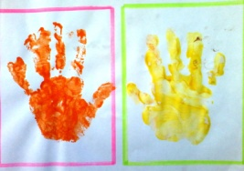
 |  | Мухомор
 | 2 |  | Продолжать знакомить с нетрадиционной изобразительной техникой рисования пальчиками. Учить наносить ритмично точки на всю поверхность шляпки мухомора. Развивать чувство ритма и композиции, мелкую моторику, внимание, мышление, память, речь. | Вырезанные из белой бумаги мухоморы с раскрашенной в красный цвет шляпкой;  гуашь белого цвета,  салфетки, иллюстрации мухоморов. | Рисование пальчиками. | 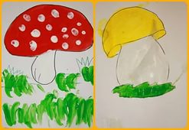
октябрь  «Осенний лес» | 3 | На пеньке опять выросло 5 опят. | Соединение в одном рисунке рисование ладошкой и пальчиками. Отпечаток ладошке делаем в центре альбомного листа. Дальше смело включаем фантазию и дорисовываем картину: шляпки гриба, пенёк, травку. | Краски тёплых осенних цветов и оттенков. Листы бумаги. Салфетки. | Рисование ладошкой | 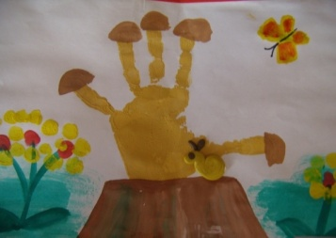
 | 4 | «Золотые листочки» | Познакомить детей с нетрадиционной техникой оттиском и печатью.  Учить детей работать с хрупким материалом - листьями. Знакомство с «тёплыми» цветами (жёлтый, оранжевый, красный). Развивать чувство цвета и композиции. | Белая бумага. Гуашь. листья, кисти, стаканчики с водой, подтавки, салфетки. | Оттиск лисьями  . | Лыкова И. А. Листопад в ладошках – М. : Карапуз, 2013. (стр. 13  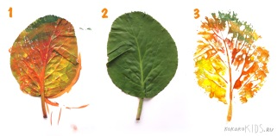
ноябрь  «Наши натюрморты» | 5 | «Желтые и красные яблоки» | Продолжить знакомство с техникой печатания пробкой, картофельной матрицей, ластиком (тыльной стороной карандаша), показать приём получения отпечатка (ягоды вишни). Рисование ягод на силуэте банки | Краски , матрицы из яблок.  Силуэт банки, вырезанный из оттенков светло-желтой бумаги. | Печатание матрицей из яблок. | 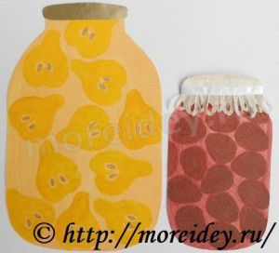
 | 6 | «Овощи в корзине» | Учить рисовать овощи  (огурец, кабачок, морковь, свёкла, лук) с помощью поролонового  тампона, гуаши и кисти.  Развивать речь, аккуратность в работе, образное мышление, умение подбирать необходимую краску к овощу. | Игра на вкус «Что ты съел ?» Гуашь,  палитра, вода, кисть, поролоновый тампон, альбомный лист с корзинкой, картинки овощей с карточками цветов. | Рисование с помощью трафаретов и поролонового тампона. | 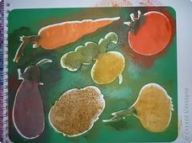
ДЕКАБРЬ  «Ждем Новый год» | 7 | «Мои рукавички» | Формировать умение детей украшать форму узорами. Упражнять в технике печатания. Закрепить умение украшать предмет, нанося рисунок по возможности равномерно на всю поверхность.  . | Лист вырезан в форме рукавички. Палитра, гуашь, печатки из пробок. | Оттиск печатками из картофеля, пробкой, рисование пальчиками | 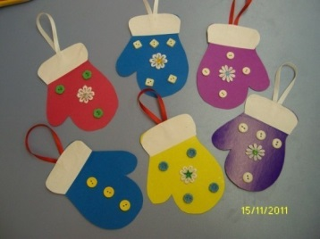
 | 8 | «Елочка пушистая,  нарядная» | Упражнять в технике рисования тычком, полусухой жёсткой кистью. Продолжать учить использовать такое средство выразительности, как фактура. Закрепить умение украшать рисунок, используя рисование пальчиками. | Бумага, гуашь, кисти, стаканчики с водой, подставки, салфетки. | Тычки жёсткой полусухой кистью, рисование пальчиками | 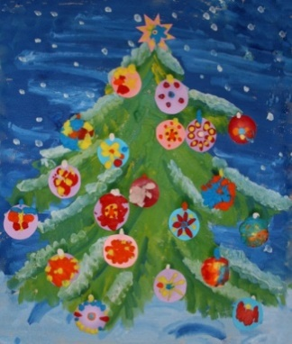
ЯНВАРЬ  «Как красиво зимой» | 9 | «Зимние узоры» | Развивать ассоциативное мышление, воображение. Воспитывать желание создавать интересные оригинальные рисунки. Продолжить знакомство детей с рисованием с помощью клея | Тонированная бумага, гуашь, кисть, стаканчики с водой, подставки, салфетки, соль | Клееграфия | 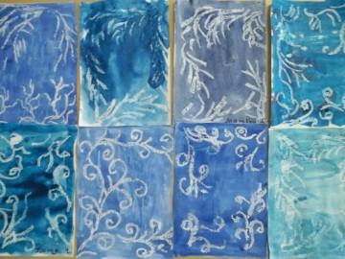
 | 10 | «Снеговики» | Закреплять навыки рисования гуашью, умение сочетать в работе скатывание, комкание бумаги и рисование. Учить дорисовывать картинку со снеговиком (метла, елочка, заборчик и т.д.).  Развивать чувство композиции. | Гуашь, кисть, стаканчики с водой, подставки, ватные палочки, салфетки. | Сочетание разных техник (комкание бумаги, скатывание) | 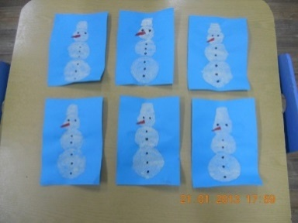
ФЕВРАЛЬ  «Зима» | 11 | «Метель» | Познакомить детей с новой техникой рисования. Учить активно использовать в работе обе руки. Развивать чувство ритма и композиции, мелкую моторику, внимание, мышление. Воспитывать интерес к природе и отображению ярких впечатлений в рисунке. | Лист бумаги синего цвета с изображением леса, нить №10, белая гуашь в мисочках, салфетки, иллюстрации. | Рисование ниточкой
 | 12 | «Кораблик в море» открытка для пап. | Продолжать знакомить детей с новой техникой рисования. Развивать чувство ритма и композиции, мелкую моторику, внимание, мышление. Учить дополнять изображение деталями. Приучать к аккуратности в работе. | Альбомный лист с нарисованным контуром кораблика, репродукции, иллюстрации или игрушка. Гуашь разных цветов. | Симметричная монотипия. | 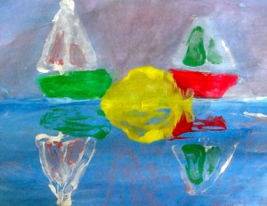
МАРТ  «Все для любимых мам» | 13 | «Чашка для мамы» | Знакомить детей с понятием симметрия.  Развивать воображение. Продолжать развивать интерес к рисованию. | Бумага, акварель, кисть, стаканчики с водой, подставки, салфетки. | .  Симметричная монотипия. | 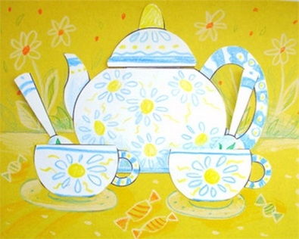
 | 14 | «Наряды для наших мам» | Продолжать знакомить с нетрадиционной изобразительной техникой рисования ватными палочками. Учить детей создавать ритмические композиции. Развивать чувство ритма и композиции, мелкую моторику, внимание, мышление. Вызвать у детей желание нарисовать красивые платья для мам. | Вырезанные из бумаги силуэты платьев, ватные палочки, гуашь разноцветная в чашечках, салфетки, иллюстрации. | Рисование ватными палочками  . | 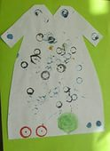
АПРЕЛЬ  «Цветочная мозаика» | 15 | «Чудо -цветы» | Уточнять представления об окружающем мире. Знакомить со средствами художественной выразительности и развивать элементарные умения анализировать их. Закреплять умение рисовать ладошкой . | Тонированный фон, , гуашь, кисти, подставки, салфетки. | Рисование ладошкой | 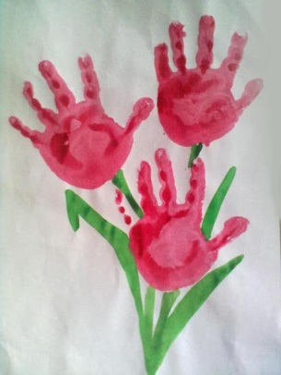
 | 16 | «Носит одуванчик желтый сарафанчик» | Продолжать знакомить детей с техникой тычкования жёсткой, полусухой кистью. Учить использовать создаваемую тычком фактуру как средство выразительности. Воспитывать интерес к природе и отображению ярких впечатлений в рисунке. | Листы бумаги светло-зеленого цвета, жесткая кисть, гуашь желтого цвета в чашечках, салфетки, иллюстрации. | Тычок жёсткой полусухой кистью | 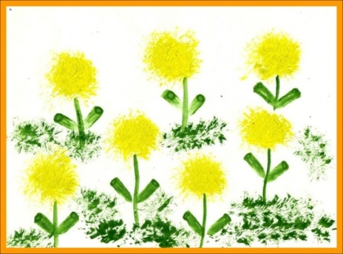
МАЙ  «Мир красок» | 17 | «Салют» | Познакомить детей с техникой тычкования жесткой, полусухой кистью. Учить равномерно наносить тычки по всей поверхности листа. | Тонированная бумага, слегка разведенная гуашь, щетинные кисти, подставки, салфетки, иллюстрации | Метод тычка (рисование щетинной кистью). | 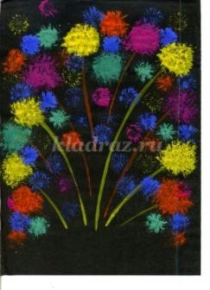
 | 18 | коровки на лужайке» | Закрепить умение равномерно наносить точки на всю поверхность предмета.  Развивать чувство ритма и композиции, мелкую моторику, внимание, мышление. Воспитывать интерес к природе и отображению ярких впечатлений в рисунке. | Божьи коровки без точек на спинках, чёрная гуашь в мисочках, ватман, салфетки. | Рисование пальчиками | 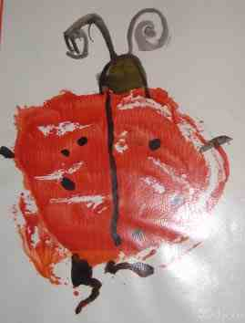
 |  | Диагностика | Выявление уровня художественного развития детей на конец года.

Список используемой литературы
1. Аксенова А.А. Развивающие занятия по изобразительной деятельности. М.: УЦ. ПЕРСПЕКТИВА, 2011.
2. Давыдова Г.Н. Нетрадиционные техники рисования в детском саду.
3. Доронова Т.Н. Изобразительная деятельность и эстетическое развитие дошкольников: методическое пособие для воспитателей дошкольных образовательных учреждений. – М. Просвещение, 2006. –192с.
4. Дубровская Н.В. Приглашение к творчеству. – С.-Пб.: «Детство Пресс», 2004. – 128с.
5. Колль, Мери Энн Ф. Рисование красками. – М: АСТ: Астрель, 2005. – 63с.
6. Никитина А.В. Нетрадиционные техники рисования в детском саду: планирование, конспекты.
7. Фатеева А.А. Рисуем без кисточки. – Ярославль: Академия развития, 2006. – 96с.
8. Швайко Г.С. Занятия по изобразительной деятельности в детском саду.:ЦЕНТР ВЛАДОС, 2000г

